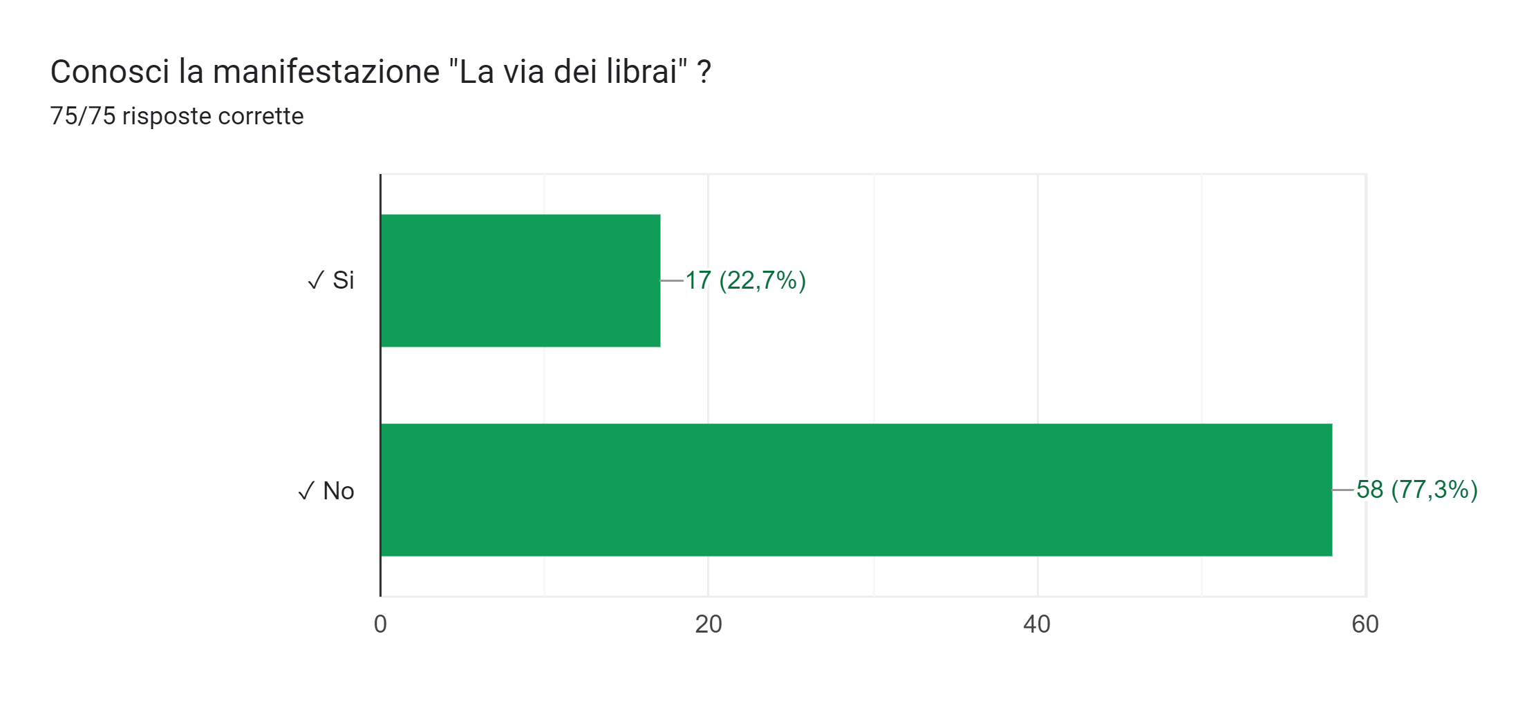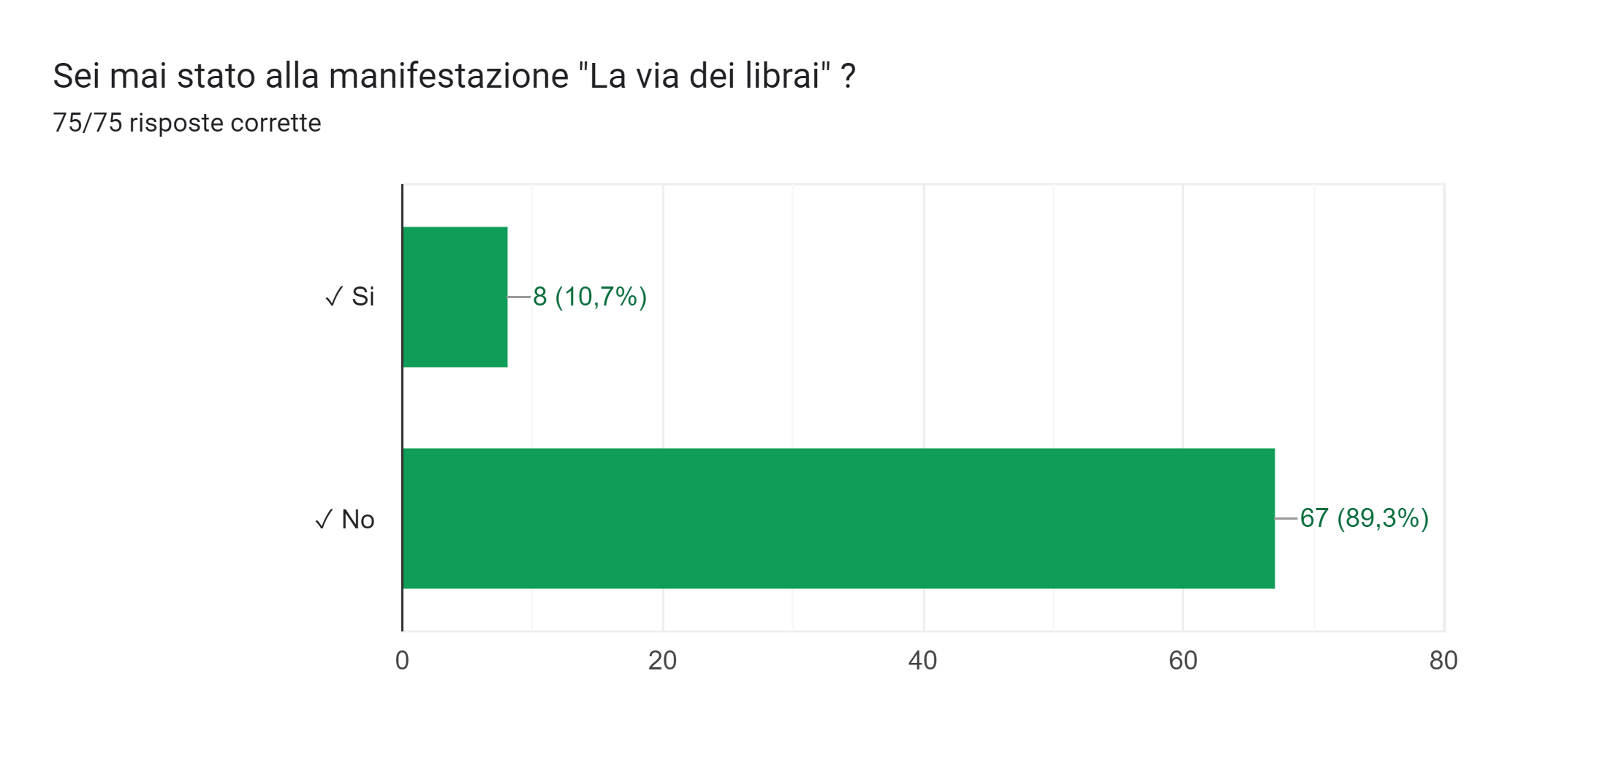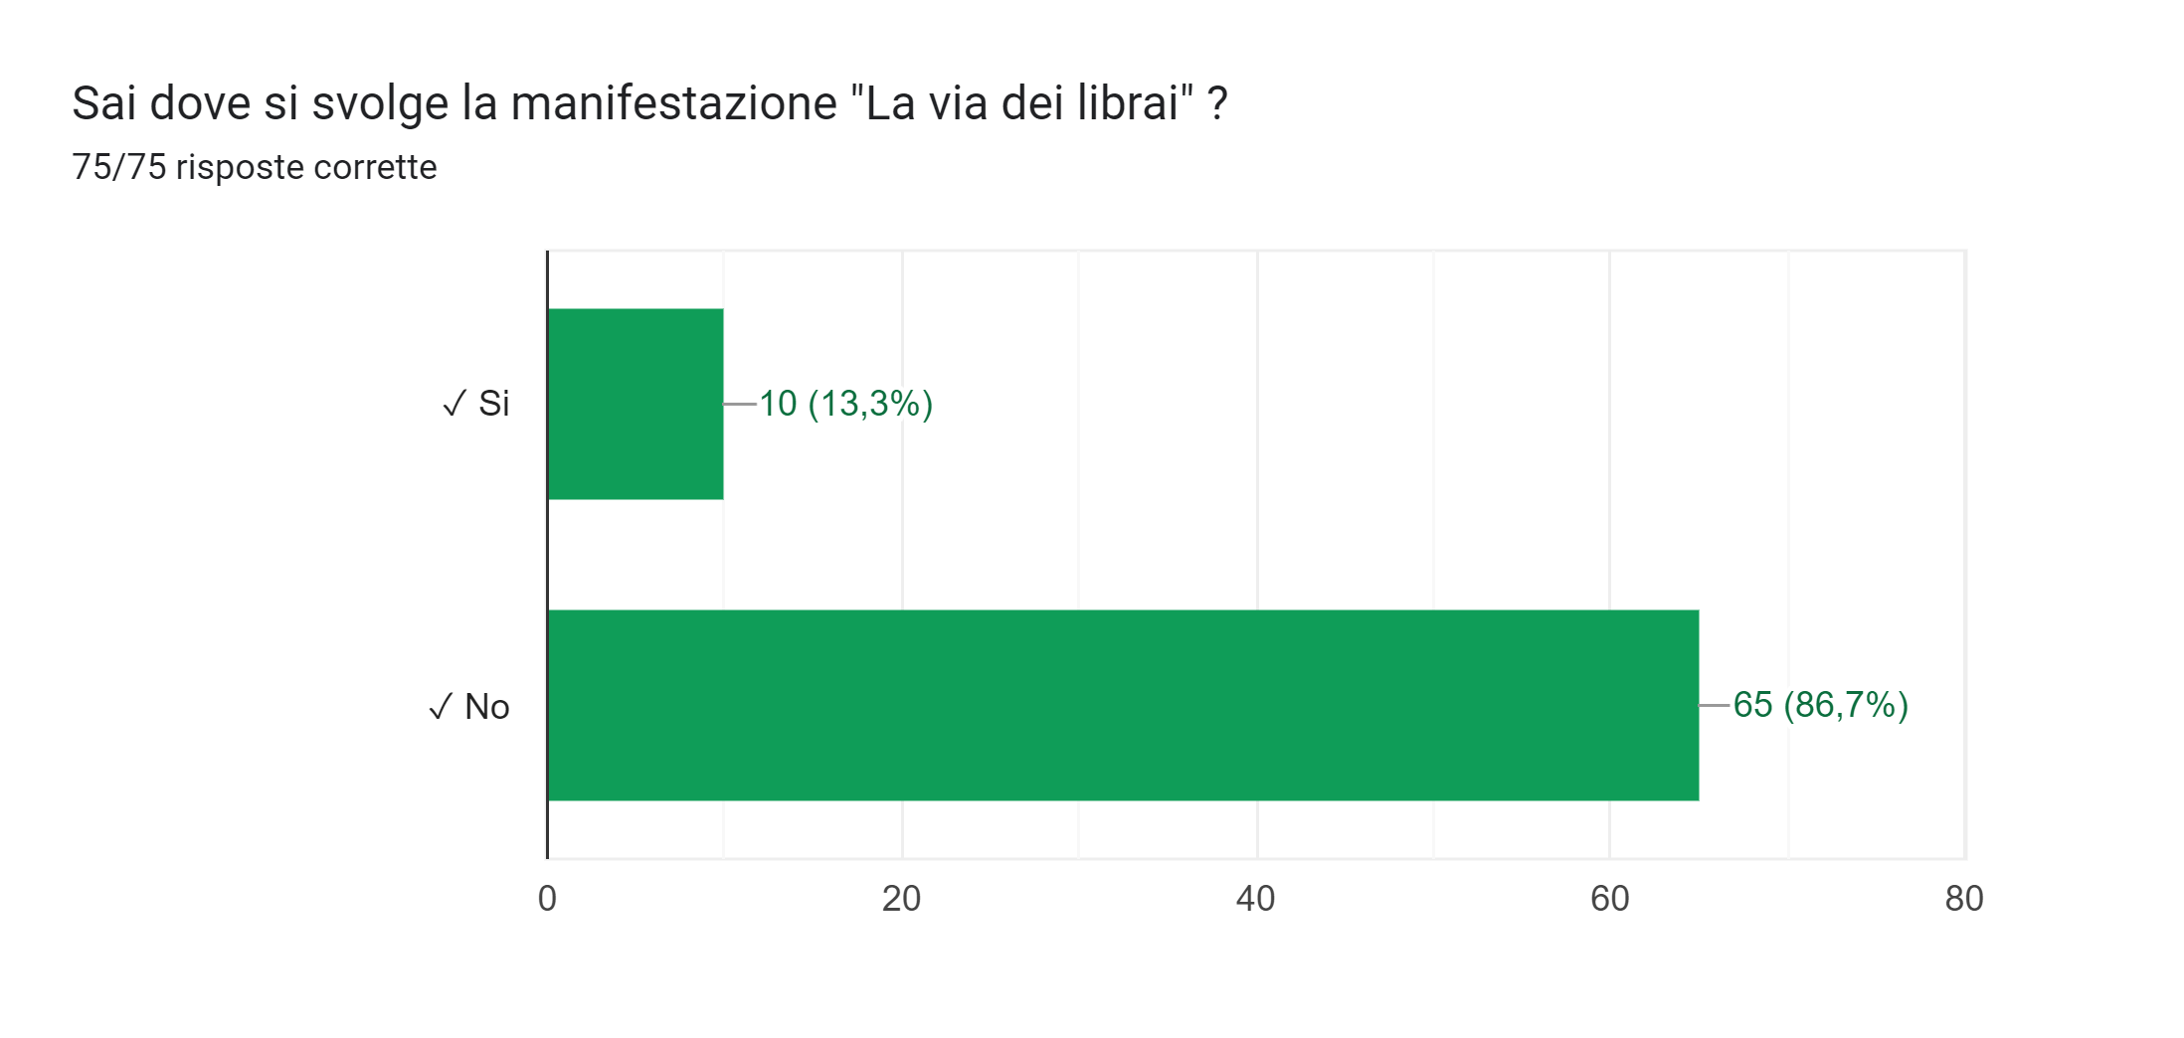

Il sondaggio è stato rivolto a tutte le classi della scuola secondaria di primo grado Michele Cipolla di Palermo, ma rispetto a quelli che sono i numeri totali degli alunni, circa più di 300, alle domande hanno risposto solo 75 alunni. Dalle risposte emerge che il 77% degli intervistati non conosce la manifestazione, l’ 89 % non c’è mai stato e più dell’86% non sa dove si svolge la manifestazione. Dai dati si evince che, nonostante la Via dei librai coinvolga attivamente le scuole del territorio palermitano, dedicando delle giornate agli interventi delle stesse, nella piccola comunità scolastica della scuola Michele Cipolla c’è una buona fetta di alunni che non conosce l’iniziativa e che, attraverso tale sondaggio effettuato, speriamo di avere incuriosito e stimolato a visitare il festival del libro, così da fornire anche noi un piccolo contributo al miglioramento dell’efficacia della manifestazione.

